# Guía de trabajo autónomo (plantilla Técnicos) #11

1. **Parte. Administrativa.**

Institución educativa: **COLEGIO TÉCNICO PROFESIONAL SANTO DOMINGO**

Nombre del docente: **ANNE JULIETTE HENCHOZ GUTIÉRREZ**

Taller Exploratorio/Especialidad Técnica: **INFORMÁTICA DESARROLLO SOFTWARE**

Subárea: **PROGRAMACIÓN**

### Unidad de estudio: Programación orientada a objetos

Nivel: UNDECIMO SECCION 11-2B

Horario de atención a distancia: DE 09:00 A 22:00

Canal de comunicación: CORREO MEP [anne.henchoz.gutierrez@mep.go.cr](mailto:anne.henchoz.gutierrez@mep.go.cr),

, MICROSOFT TEAMS, NETACAD (correo electrónico, plataforma u otros)

Período establecido para el desarrollo de la guía:

Del **20 al 27**  de octubre de **2020**

1. **Parte. Planificación Pedagógica**

|  |  |
| --- | --- |
| **Tema (s).** | * POO |
| **Resultados de aprendizaje** | Desarrollar diferentes aplicaciones utilizando los principios de la programación orientada a objetos |
| **Contenidos** | Corresponde a las temáticas (componente teórico-práctico, saberes esenciales) que se abarcarán según los resultados de aprendizaje seleccionados en la planificación de la guía y las condiciones los cuales se extraen del programa de estudio.   * POO en un lenguaje visual: * Declaración de variables y constantes * Declaración de estructuras de datos * Cuerpo del programa * Funciones o procedimientos * Implementación de estructuras de control. * Etapas de la programación: * Diseño * Codificación * Compilación * Prueba y corrección • Depuración de código • Ejecución. |
| **Valores o actitudes.** | Que el estudiante pueda tener Conciencia acerca de las consecuencias que tiene todo lo que hacemos o dejamos de hacer. |

|  |  |
| --- | --- |
| **Materiales o recursos didácticos que voy a necesitar:**  **(Importante considerar la situación de cada uno de los**  **estudiantes)** | Se anotan los materiales y recursos didácticos requeridos para el abordaje de la Guía Autónoma de trabajo por parte del estudiante (hojas, lapiceros, lápiz, computadora, calculadora,herramientas tecnológicas, insumos, material de reciclaje u otros según la naturaleza de la especialidad técnica)   * **PC, Laptop, Tablet o Teléfono inteligente con acceso a internet, plataforma Microsoft TEAMS, NETBEANS.** * Plataforma Microsoft TEAMS. * Cuaderno, lápices o lapicero |
| **TIEMPO ESTIMADO** | 12 lecciones |
| **Condiciones que debe tener el lugar donde se van a implementar las actividades propuestas.** | Detalla las condiciones deseables que debe tener el lugar o espacio físico en el cual se implementarán las actividades propuestas (aspectos de comodidad, iluminación, alejado de ruidos y distracciones, o condiciones requeridas por la naturaleza de las actividades que se proponen tales como acceso a una fuente de agua, tierra entre otros)   * Limpio * Apto para concentrarse * Tranquilo |
| **Indicaciones generales:** | Describe las acciones que debe de seguir el estudiante en las cuales especifique qué debe hacer, cómo hacerlo, dónde plasmar el trabajo y qué materiales requiere.   * Leer la totalidad de la guía de trabajo autónomo * Preparar área de estudio * Realizar las actividades planificadas para el estudiante |
| **Preguntas exploratorias para responder y reflexionar en torno al tema planteado y el valor o actitud.** | Redacta preguntas exploratorias, que le permita al estudiante reflexionar e indagar los conocimientos previos, para dar respuesta a las interrogantes planteadas.   * ¿PUEDO DESARROLLAR DIFERENTES APLICACIONES? Sí |

**Planificación de las actividades que realiza el estudiante.**

|  |  |
| --- | --- |
| **Actividades para el aprendizaje** | **Evidencias** |
| En esta columna el docente realiza una descripción detallada de todas las actividades seleccionadas para el proceso de aprendizaje; indicando el paso a paso que debe seguir el estudiante para efectuar con éxito y autonomía las actividades planteadas.   * Leer completamente la guía de Trabajo Autónomo * Preparo los materiales didácticos que voy a necesitar * Participo de la sesión semanal de acompañamiento y reflexiono el valor asociado a esta GTA | En esta columna el docente indica las evidencias de conocimiento, desempeño o producto según corresponda, las cuales se surgen de las actividades que planificó para el desarrollo de la guía   * Evidencia de desempeño: Accesa a la plataforma de Microsoft Teams |
| * RETOMO los contenidos de los conceptos de POO para utilizarlos en el desarrollo de aplicaciones y escojo entre elaborar un programa:   + que permita jugar loteria, escoger números por parte del jugador, generar el sorteo con números aleatorios   + O uno que permita asignar citas   + O uno que permita registrar el mantenimiento de equipos de computadora   + O que incorpore cuatro problemas de los expuestos en la gta 10 (los dos que hizo en la GTA10 y dos mas nuevos) * Y elaboro la documentación que incluya además del programa lo siguiente:   + Definición del problema   + Declaración de variables y constantes   + Declaración de estructuras de datos   + Cuerpo del programa   + Funciones o procedimientos   + Implementación de estructuras de control.   + Etapas de la programación:   + Diseño   + Codificación   + Compilación   + Prueba y corrección • Depuración de código • Ejecución | * Evidencias de producto: el programa, documentado |

|  |  |
| --- | --- |
| **En cuanto al proceso de autoaprendizaje durante el desarrollo de la guía de trabajo autónomo.** | |
| Reviso las acciones realizadas **durante** la construcción del trabajo.  Marco una X encima de cada símbolo al valorar el desarrollo de las acciones efectuadas durante la construcción del trabajo. | |
| 1. Leer la totalidad de la guía de trabajo autónomo |  |
| 1. Preparo los materiales didácticos que voy a necesitar |  |
| 1. realizo lo solicitado |  |
|  |  |

**PD: Profe incorporé 2 programas más al pasado por falta de tiempo, iba hacer el de mantenimiento porque estaba vacilón, pero estaba largo y estoy corto de tiempo, y me califique inicial por dedazo siempre pongo intermedio porque me apoyo en programas ya hechos aún no me se ciertas cosas para hacerlo ya por defecto aun no recuerdo cosas y me apoyo en lo anterior.**

**III Parte. Instrumento para el registro del proceso de autoaprendizaje y autoevaluación de los criterios de desempeño, considerados en las actividades de mediación y estrategias de evaluación diagnóstica y formativa, planificadas en la guía de trabajo autónomo.**

|  |  |  |  |
| --- | --- | --- | --- |
| **En cuanto al proceso de autoevaluación de los criterios de evaluación, considerados en las actividades de mediación y de evaluación diagnóstica y formativa, planificadas en la guía de trabajo autónomo.** | | | |
| Valoro lo realizado **al terminar** por completo el trabajo.  Marca una X encima o colore el cuadro que representa mi nivel de logro en cuanto al conocimiento alcanzado con el trabajo realizado a través de la autoevaluación. | | | |
| **Criterios de desempeño** : | **Nivel de conocimiento avanzado** | **Nivel de conocimiento intermedio** | **Nivel de conocimiento inicial** |
| * Desarrollo diferentes aplicaciones utilizando los principios de la programación orientada a objetos. | Desarrollo diferentes aplicaciones utilizando los principios de la programación orientada a objetos que se funcional y bien documentado | Desarrollo diferentes aplicaciones utilizando los principios de la programación orientada a objetos que se funcional, pero la documentación no incluye todo lo solicitado  **X** | Desarrollo una aplicación que no cumple con lo solicitado |

Las evidencias constituyen los indicadores con base en los cuales se verifica el dominio de los conocimientos, habilidades y destrezas que dan sustento a la competencia. Por medio de la recopilación de las mismas, el docente puede emitir juicios del desempeño alcanzado por el estudiante.

Es importante indicar, que las evidencias generadas por el estudiante producto del desarrollo de la guía de trabajo autónomo, deben incorporarse en el portafolio de evidencias del estudiante, herramienta que el estudiante ha venido desarrollando y robusteciendo a lo largo del proceso educativo, desde el ingreso a la especialidad técnica. El portafolio de evidencias recopila los trabajos desarrollados por el estudiante, permitiendo mostrar su crecimiento personal, su capacidad de reflexión, además del nivel de aprovechamiento académico.



¡



Sé la mejor versión de ti mismo”



Documentación

**Definición del problema**: Mi programa resuelve 4 problemas, el primero nos facilita resolver o saber cuál es el área de un triángulo dando como dato la base y la altura. El segundo nos ayuda a saber la conversión de dólares Estadunidenses (USD) a nuestra moneda local (Colones) según el tipo de cambio establecido. El tercero nos ayuda a convertir la cantidad de grados centígrados a Fahrenheit. El cuarto nos ayuda a saber cuántos meses han transcurrido desde una fecha de nacimiento.

**Que ofrece mi programa:** Mi programa ofrece resolver varios problemas, entre ellos un conversor de dólares, un conversor de grados, la opción de sacar el área de un triangulo y un programa divertido para saber los meses transcurridos desde que nació.

**Declaración de variables y constantes**: En mi programa solo se utilizan variables tipo Double, lo demás son botones y cajas de texto para capturar e imprimir.

Double: resultado, colones, centígrados, base, altura, meses, ano.

Botones: Para dirigirse a los programas, botón para calcular los procesos, botón para volver al menú principal y botón para salir en cualquier momento.

**Declaración de estructuras de dato**: Mi programa no necesita estructura de datos.

**Cuerpo del programa**: Pongo esta parte del programa porque considero que es lo principal, aquí están todos los procesos para llevar a cabo todas las operaciones del programa 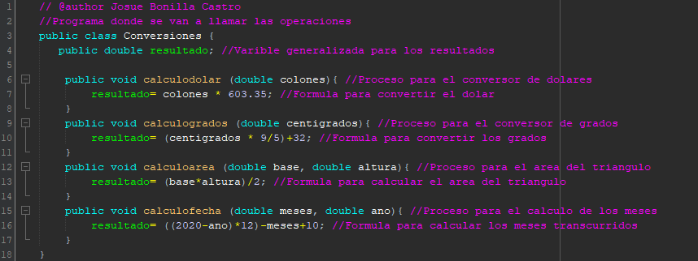

**Funciones o procedimientos**: En esta primera imagen, vemos el menú principal ¿cuál es proceso? Presionar el botón del programa al cual me quiero dirigir.

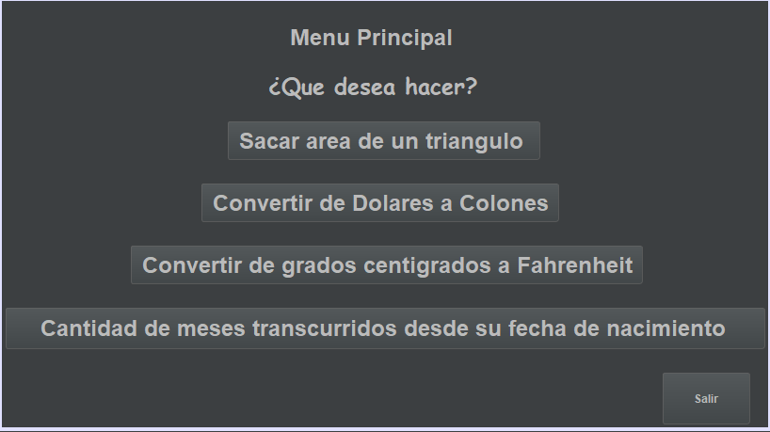

En esta segunda imagen se muestra el proceso de todos los botones “Calcular” donde en todos los programas lleva el mismo proceso, capturamos los datos, los pasamos a una variable double, y luego realizamos las operaciones y las imprimimos en pantalla

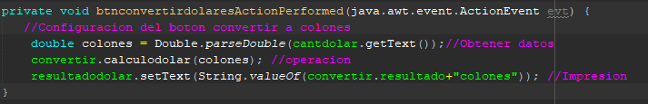

**Implementación de estructuras de control**: Mi programa no requirió de ningún proceso de control.

**Etapas:** Empecé desarrollando la interfaz de todos los programas y posteriormente empecé a desarrollar el back-end ahí programe las cajas de texto y los botones con sus fórmulas, y desarrolle el programa principal donde están las operaciones.

**Diseños**:

Menú Principal



Programa para el área del triangulo

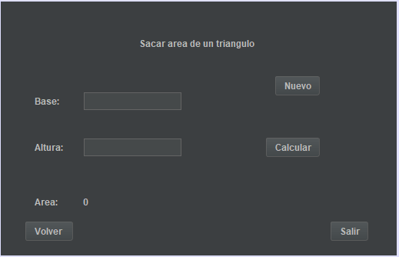

Programa del conversor de dólares

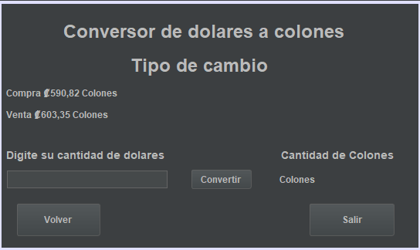

Programa de conversor de grados

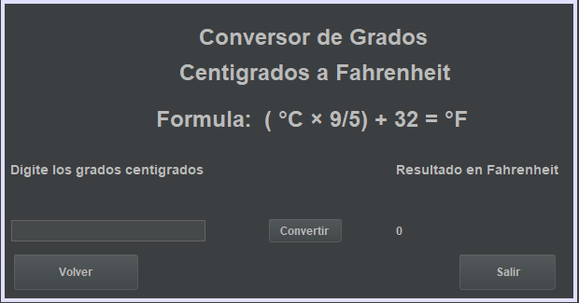

Programa para saber la cantidad de meses transcurridos

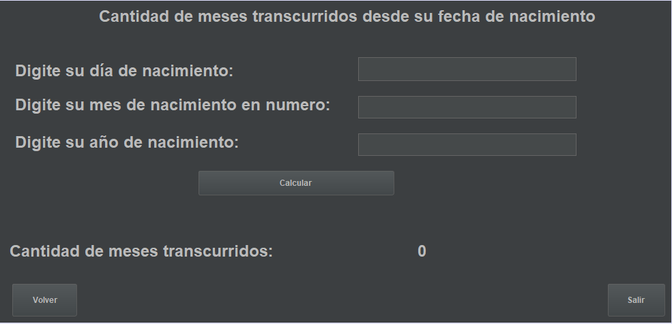

**Codificación**: Proceso de todo un programa

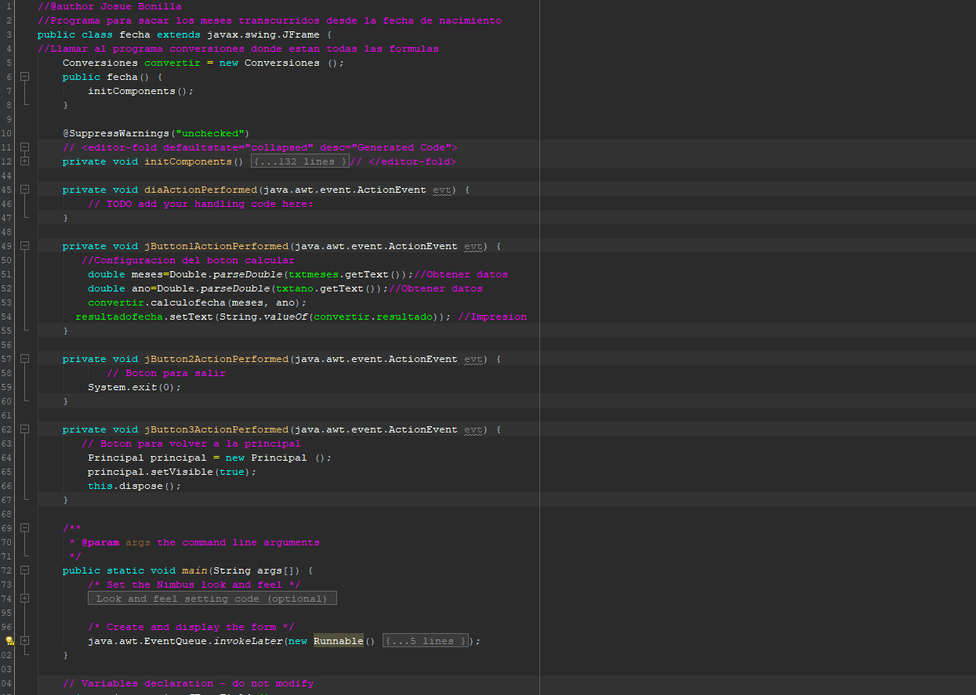

**Compilación**

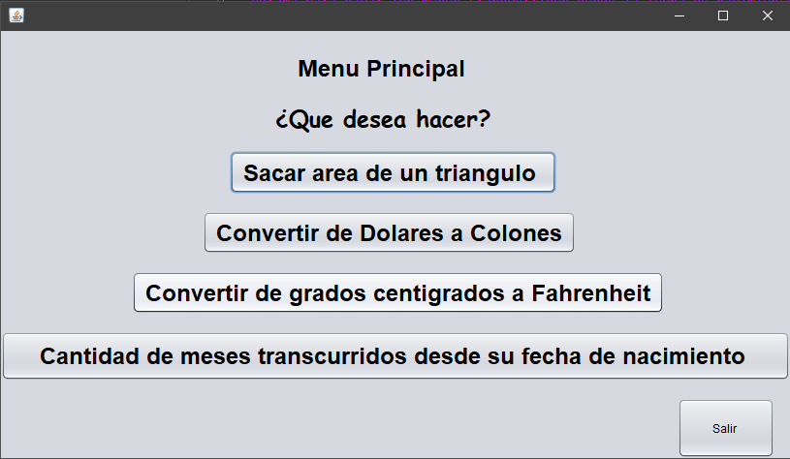

**Validaciones, programa del triangulo**

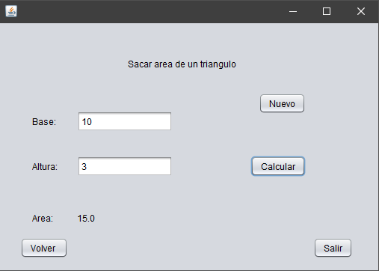

**Conversor de dólares a colones**

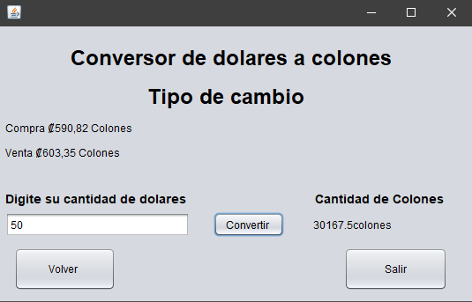

**Conversor de grados centígrados a Fahrenheit**

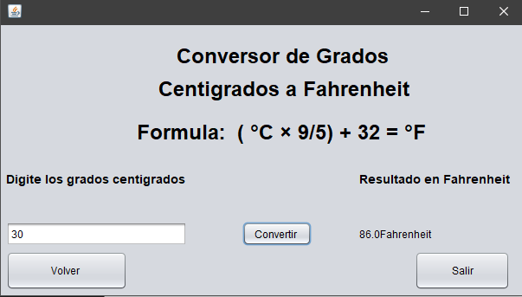

**Conversor de dólares a colones**

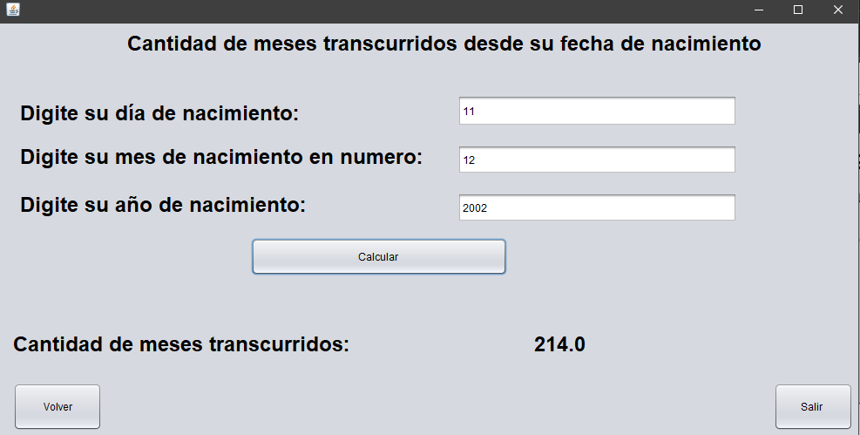

**Lo probé y no tuve errores solo en una variable que fue fácil de corregir y ya mi programa corrió como debía de ser.**